GUÍA DE TRABAJO N° 11
Matemáticas. Segundo básico
Objetivo | Determinar unidad y decena en números del 0 al 50, utilizando material concreto.
Descripción del Aprendizaje | Recuerda:  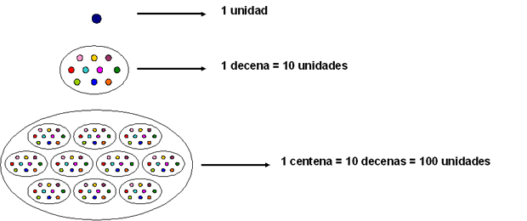  Ejemplo: 12  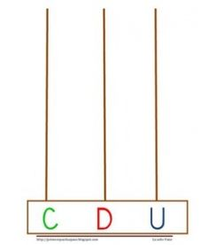
Fecha de realización | MES DE ABRIL
Ponderación de la Guía | 5 %
Correo del docente para consultas | vopazo@liceomixto.cl - cleiva@liceomixto.cl

1. Con la ayuda de tu ábaco, representa los números graficando con lápiz azul la unidad y con rojo la decena
a) 35 b) 50 c) 9 d) 27

e) 32 e) 16 f) 42 g) 12

__________________________________________________________________
2. Observa los ábacos, escribe el número que indica.
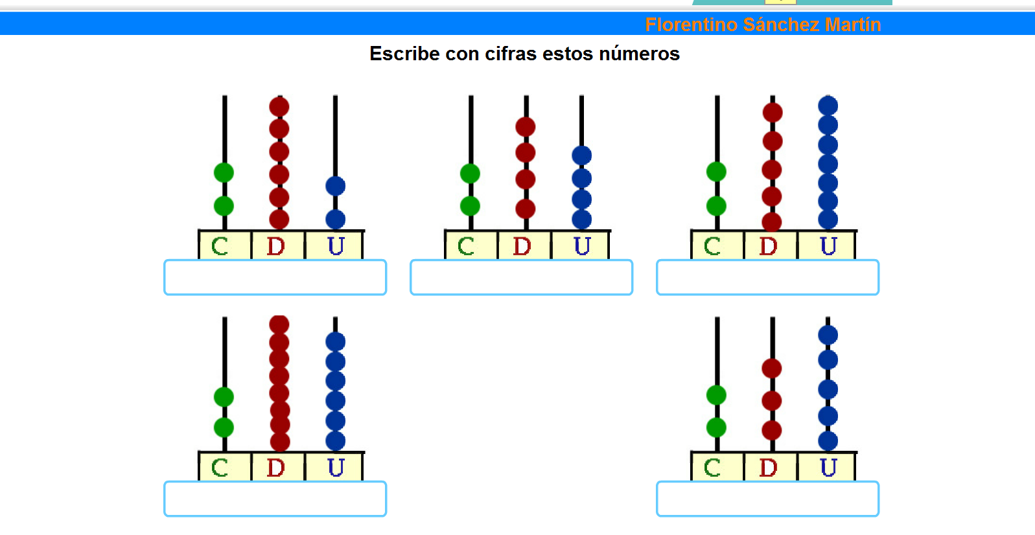

3. . Representar unidad y decena de los siguientes números.

a)15 =
f) 24 =
b) 45 =
g) 12 =
c) 41 =
h) 32

